AIGC创作说明

作品名称：_______________________________________________________
创作者/团队：____________________________________________________

一、AI工具使用清单
工具名称 | 版本 | 用途说明 | 使用环节
填写制作平台名称，举例：版全通AI短视频制作平台（ai.wsbqt.com） | 举例：v2.2.0 | 举例：AI短剧剧本、图片、视频生成 | ☑剧本 ☑画面 □音频 □剪辑 ☑其他
 |  |  | □剧本 □画面 □音频 □剪辑 □其他
 |  |  | □剧本 □画面 □音频 □剪辑 □其他

二、创作过程说明
（简述创作思路、AI生成与人工创作的比例、关键创作节点等，500字以内）
*必填

三、佐证材料清单（可多选，前四项必填，材料截图要清晰）
☑ 原始提示词文本 ☑ 工程文件 ☑ 主角形象图片 ☑ AI工具平台用户协议 □ 多轮参数调整截图 □ 多版生成草稿对比图
□ 时间戳证书 □ 其他：____________
原始提示词文本截图（5张*必填）：
举例：
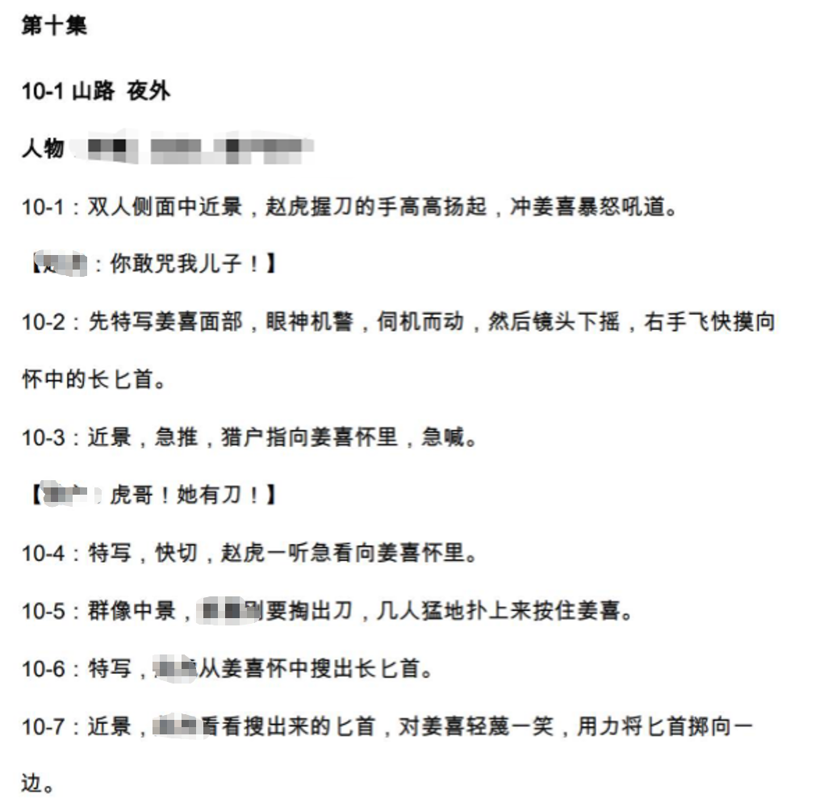

工程文件截图（5张*必填）：
举例：
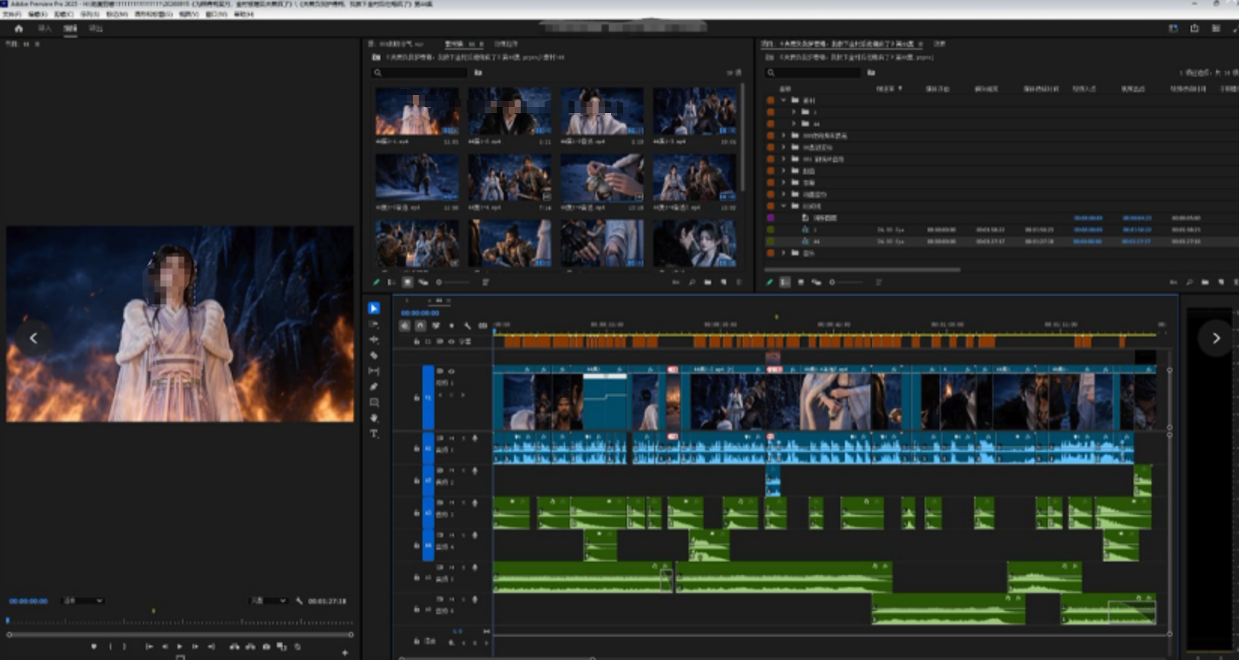

主角形象图片（*必填）：
举例：
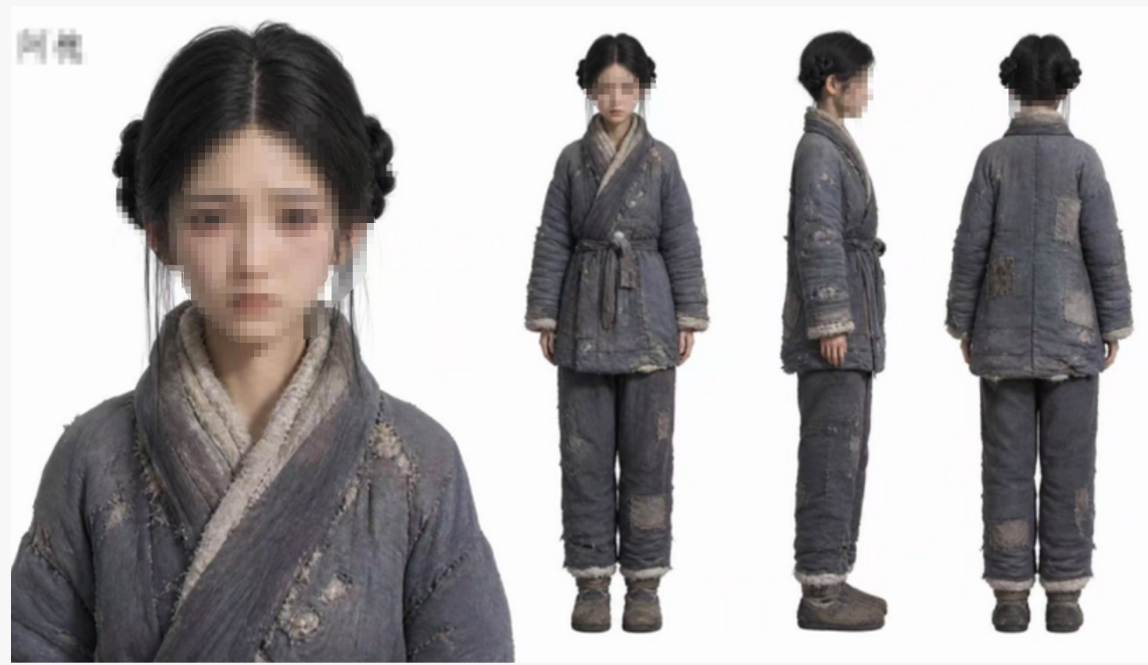

AI工具平台用户协议（*必填）：
举例： 版全通AI智能创作平台用户服务协议：
版本 V1.1
更新日期：2026-09-18 生效日期：2026-09-18
欢迎使用版全通AI智能创作平台。本协议由您与网视版全通文化传媒（杭州）有限公司订立，适用于平台官方网站ai.wsbqt.com提供的账号、团队协作、剧本与视听内容创作等服务。联系邮箱为bqt@wsbqt.com。下文将运营者简称为“我们”，将上述服务简称为“平台”。
请重点阅读内容权利与授权、积分与费用、AI生成结果和标识、团队访问权限、账号终止及争议解决条款。您主动勾选并提交同意后，本协议对双方产生约束。隐私政策说明个人信息处理规则；该确认不替代法律要求的单独同意，也不构成您对训练、推广或其他额外用途的概括授权。
一 适用范围与使用资格
1.1 平台面向年满十八周岁、具有相应民事行为能力的个人，以及依法成立的企业、机构和其授权成员提供专业创作服务。您代表组织使用服务时，应已取得与您的操作范围相匹配的授权。未满十八周岁者不得自行注册或使用本版本服务。
1.2 本协议适用于平台基础服务。您另行购买的服务、商业素材及团队服务，可适用订购时明确展示并经您接受的专项条款。涉及您重大权益的新增或变更内容，不能仅通过隐蔽公告或笼统援引其他规则生效。
1.3 依法另行签署的企业服务合同可约定费用、保密、知识产权和数据处理事项；与本协议不一致的，适用双方有效约定，但不得降低法律强制保护标准。
二 服务内容与账号管理
2.1 平台提供剧本导入、解析、编辑与AI辅助生成，角色、场景和道具等资产提取与管理，分镜制作，图像和视频生成，画布创作，剧本或视频翻译，以及项目协作、素材管理和导出等功能。您可使用的具体功能以账号权限、开通范围及实际页面为准。
2.2 您通过有权使用的手机号码和短信验证码登录；首次注册可能需要提供姓名、邀请码等信息并接受审核。请提供准确资料，不得冒用他人身份。短信验证用于核验号码使用权，不代表平台已核实您的全部身份资料、作品权属或组织授权。
2.3 请妥善保管验证码、登录设备和账号。成员应使用各自账号开展协作，不得通过出售、出租账号或绕过权限控制的方式开放访问。发现异常登录、账号被盗或越权操作时，请及时联系bqt@wsbqt.com。双方按照各自过错及法律规定承担责任。
2.4 账号审核、权限分配或风控措施影响使用时，我们将提供必要说明和申诉途径；依法不得披露的安全信息除外。您可以申请更正账号资料，平台将进行与请求相称的核验。
三 团队协作与项目权限
3.1 团队管理员可在已授权范围内邀请和移除成员、分配积分及管理项目。创建或加入团队前，请了解组织对项目、素材和费用的管理规则，并确认自己有权将有关内容放入该协作空间。
3.2 上传到团队项目的内容，可能被具有相应权限的管理员或协作者访问、编辑、生成衍生内容或导出。加入团队不等于向所有平台用户公开内容，也不当然转让作品权利。
3.3 成员离开团队、被移除或注销个人账号后，团队依法享有或有权保存的项目成果可继续保留。平台应区分团队业务资料与个人信息，依法处理删除、更正和访问请求，不因内容位于团队空间即一概拒绝。
3.4 用户与所属组织之间的创作归属、雇佣、委托及费用分担，以法律及其有效约定为准。平台权限和操作记录用于服务管理，本身不是对作品权属的最终裁定。
四 用户内容与必要授权
4.1 您上传、输入的剧本、提示词、参考图片、人物形象、音频、视频及其他素材，应由您享有合法使用权。改编已有作品、使用真人肖像或声音、制作宣传内容时，应取得与实际用途相适应的许可；涉及他人个人信息的，还应具备合法处理依据。
4.2 请勿上传国家秘密、未经授权的商业秘密，或与创作无关的身份证件、金融账户、健康资料等信息。包含客户未公开剧本或保密素材的，您应先确认合同允许平台及所选模型服务商参与处理。
4.3 您及原权利人依法享有的输入内容权利不会因上传而转移。生成成果中可依法享有的权利，由法律及有效约定确定；在我们与您之间，除平台已有技术、素材及第三方权利外，我们不因提供生成工具当然主张您成果的所有权。
4.4 为完成您发起的任务，您授权我们在必要范围内存储、复制、格式转换、分析、生成、向所选技术服务商传输必要内容，并向您及有权限的协作者展示和交付结果。授权期限限于提供服务、履行必要保存义务和处理相关争议所需期间；技术合作方不得因此获得独立宣传、销售或其他无关用途的权利。
4.5 本协议不授予我们将您的非公开剧本、素材或生成结果用于通用模型训练、公开案例展示、广告推广或供其他用户复用的权利。拟开展此类额外用途时，我们将另行说明范围、期限、接收方和退出方式，并取得所需授权。拒绝不影响基础创作服务。
4.6 平台提供的预置素材、字体、音乐、模板及第三方资源，可能有独立许可范围。使用前应查看授权说明；未明确取得的商业使用、转授权或再分发权利，不因资源可以下载而自动产生。平台自身的软件、界面和品牌权利仍由相应权利人享有。
五 AI结果的使用与内容标识
5.1 AI输出可能出现事实错误、角色不一致、画面或声音瑕疵、翻译偏差和与其他用户结果相似的情况。请在使用前审核内容、权利及适用场景。平台不承诺每次输出均具有独创性、排他性，或当然可获得著作权、登记、审核通过和商业收益。
5.2 将生成成果用于商业发布、广告投放、短剧发行或其他受监管活动时，您应取得必要授权并履行适用的审核、备案等义务。平台提供创作工具不等于代办发行许可或对全部成果完成权属审查。
5.3 平台依法采用显式与隐式标识：文本在适当位置提示“AI生成”；图片在适当位置添加可辨识提示；视频在起始画面及播放界面等适当位置提示；适用的音频服务采用语音、节奏或界面提示。文件元数据中按适用规范记录生成合成属性、服务提供者名称或编码、内容编号等信息。上述标识应符合适用的强制性标准；如需了解标识样式，可通过 bqt@wsbqt.com 联系我们。
5.4 下载、复制或导出时应保留依法需要的标识。您对外发布生成合成内容时，应主动声明并使用传播平台提供的标识功能，不得恶意删除、篡改、伪造或隐匿标识。平台标识不代表对内容真实性或权利状态的认证。
5.5 如果平台另行开放依法申请不含显式标识的交付方式，应在交付前单独明确您的标识义务、用途和责任，并依法留存相关日志不少于六个月；该安排不免除隐式标识等其他义务。普通去水印设置、购买积分或接受本协议均不自动构成此类申请。
六 积分费用与结算
6.1 平台可使用积分计量AI调用、存储及其他收费服务。积分来源、兑换或分配规则、计费单位、预估费用、有效期和适用功能，应在购买或任务提交前明确展示。团队内积分分配并不等同于用户之间的现金交易。
6.2 部分任务先冻结预估积分，再按已告知的规则结算，未实际消费的冻结部分按规则释放。模型调用、输出时长、Token用量或存储量等导致费用变化的，应提供可核对的记录。未经明确约定，不因内部重试对同一次服务重复收费。
6.3 技术失败、重复扣费、服务未交付、用户主动取消与已实际消耗的服务应分别处理。我们将核查任务和账务记录，对应释放冻结积分、纠正扣费、补足服务或依法退款；不以“积分一经充值概不退还”排除您依法享有的权利。
6.4 已交付结果仅因主观审美不符合预期，不当然视为服务未提供；存在明确质量承诺未履行、重大缺陷或其他依法应承担责任的情形，仍按约定及法律处理。您可向bqt@wsbqt.com提交任务编号和问题说明申请核查。
6.5 付费积分、赠送积分和团队分配额度的性质与退款规则应分别说明。费用调整不追溯改变已确认订单或已启动任务的结算规则。未单独订立有效约定，不开通自动续费、自动扣款或透支。
七 禁止行为与平台处置
7.1 不得利用平台制作、传播违法信息，实施诈骗、冒充他人、诽谤、侵权、非法处理个人信息，或生成危害未成年人及法律禁止的色情、暴力、恐怖主义等内容；不得通过AI合成误导公众将虚构事件或人物行为当作真实事实。
7.2 不得窃取账号或素材、恶意攻击、绕过安全审核和权限限制、利用漏洞获取积分，或通过未经授权的自动化调用影响平台及其他用户的正常使用。依法享有的权利不受本条不合理限制。
7.3 我们将依法开展必要的内容安全和安全风险处置。根据风险和违规程度，可采取提醒、拒绝生成、限制传播、暂时限制功能、暂停或终止服务等措施，并在适当范围说明原因、处理范围及申诉途径；紧急或依法需保密的情形除外。
7.4 对账号采取措施不当然意味着平台可没收全部付费权益或无需处理用户合法数据。费用和数据应依法分别处理。任何一方造成损失的，依据法律、有效约定及其责任承担相应后果。
八 个人信息与第三方服务
8.1 我们按照《隐私政策》处理账号资料、项目内容中涉及的个人信息、任务记录及必要日志。平台将区分履行服务所需处理与可选用途，并为依法需要单独同意的处理设置独立流程。
8.2 部分模型推理、短信和存储能力由技术服务商提供。涉及的接收方、目的、数据类型及地区应在隐私政策或关联清单中明确。第三方参与不免除我们依法应承担的合同、安全和个人信息保护责任。
8.3 您主动跳转到独立第三方服务时，应了解实际服务主体及其规则。平台不因展示第三方链接而取得对您在该第三方全部活动的授权。
九 服务变化与数据处理
9.1 计划维护、模型替换或功能变化可能影响任务时效和结果。对可预见且影响较大的变化，我们将提前通过站内通知等合理方式说明，并提供必要的处理中任务、费用及内容导出安排。
9.2 因故障或安全事件造成中断时，我们将及时排查、减轻损失，并依法处理相关责任。第三方故障、网络攻击或不可抗力不当然构成全部免责，仍应结合原因、控制能力和法定义务判断。
9.3 您可以通过bqt@wsbqt.com申请注销账号。完成必要身份核验后，我们在7个工作日内反馈处理结果；存在依法不能立即完成的事项时，说明理由及后续安排。我们不设置与保障账号及他人权益无关的不合理条件。
9.4 注销或服务终止前，我们将提示账号权限、可导出内容、团队资产、未结算费用与个人信息处理的影响。数据删除不等于全部备份即时物理擦除；保存和删除规则以隐私政策为准。停止运营时依法告知并处置余额及数据。
十 责任与投诉
10.1 双方依法履行合同义务。您对自己的授权、上传和发布行为负责；我们对提供服务、依法保护信息和实施必要安全措施负责。AI技术限制不免除法定义务及已明确承诺的责任。
10.2 本协议不排除或限制依法不得排除或限制的责任，包括因故意或重大过失造成对方财产损失，以及依法应承担的人身损害、消费者保护和个人信息保护责任。
10.3 如您发现侵权或违法内容，可通过bqt@wsbqt.com提供内容位置、权利依据、事实说明和联系方式。我们将依法核验、采取必要措施并反馈；被投诉者可提交反证申诉。原则上仅提供处理所必要的材料，避免泄露无关个人信息或商业秘密。
十一 协议更新与通知
11.1 协议更新时，平台将展示版本号、生效日期及主要变化。涉及服务范围、费用、授权、责任和争议解决等重大权益变化的，在适用前显著提示并取得必要确认，不以旧的登录记录代替新版本的同意。
11.2 隐私处理规则的变化，按法律要求另行告知并取得必要同意。您不接受新增可选用途，不影响原有基础服务；不能继续履行原服务的，双方依法处理终止、费用与数据事项。
11.3 我们可通过站内消息、登录提示或您提供的联系方式发送必要的安全、服务及交易通知。营销信息另行遵循合法依据与退订规则。
十二 法律适用与联系
12.1 本协议适用中华人民共和国大陆地区法律。争议可先协商；协商不成的，任何一方可向依法有管辖权的人民法院起诉。本条不剥夺用户依法享有的投诉、举报及其他救济权利。
12.2 个别条款无效不影响其他可独立适用条款的效力。未约定事项依据适用法律及双方另行有效约定处理。
12.3 运营者：网视版全通文化传媒（杭州）有限公司；客服与投诉：bqt@wsbqt.com；个人信息保护联系：15874894548。
注：填写时，需要删除模版的举例内容

